유스케이스 다이어그램

NCS 기반 훈련 기관 ERP

2018.10.08

문서개정이력표
문서명 |  | 유스케이스다이어그램
버전 | 날짜 | 내용 | 작성자
1.0  1.1  1.2 | 2018.10.05  2018.10.07  2018.10.07 | 최초 작성  요구사항ID 및 프로세스ID 수정  통계관리 불필요부분 제거

목차

1. 쇼핑몰 관리시스템 - 3 -
2.액터 목록 - 3 -
3.유스케이스 목록 - 3 -
4. 유스케이스 다이어그램 - 4 -
1. 1. 1. 로그인 & 로그아웃 - 5 -
1. 1. 2. 회원가입 - 6 -
1. 1. 3. 마이페이지 - 7 -
1. 1. 4. 물품등록 - 8 -
1. 1. 5. 상품검색 - 9 -
1. 1. 6. 상품 리뷰 - 10 -
1. 1. 7. 1:1 채팅 - 11 -
1. 1. 8. 문의게시판 - 12 -
1. 1. 9. 쿠폰발급 - 13 -
1. 1. 10. 공지사항 - 14 -
1. 1. 11. 상품관리 - 15 -
1. 1. 12. 스타일링 - 16 -
1. 2. 1. 장바구니 - 17 -
1. 2. 2. 상품주문 - 18 -
1. 2. 3. 관심상품 - 19 -
1. 2. 4. 상품결제 - 20 -
1. 2. 5. 카드사 관리 - 21 -
1. 2. 6. 주문내역 - 22 -
1. 3. 1. 배송업체관리 - 23 -
1. 3. 2. 배송관리 - 24 -
1. 4. 1. 매출현황 - 25 -
1. 4. 2. 환불 - 26 -
1. 5. 1. 회원관리 - 27 -

1. 쇼핑몰 관리시스템
상용화된 쇼핑몰과 유사한 서비스를 제공한다.

2.액터 목록
액터 | 설명 | 비고
고객 | 쇼핑몰 시스템을 사용하는 사용자(구매목적)
판매자 | 쇼핑몰 시스템을 사용하는 사용자(판매목적)
관리자 | 쇼핑몰 시스템을 관리하는 관리자

3.유스케이스 목록
유즈케이스ID | 업무명 | 설명
UC-A01-001~  UC-A01-002 | 로그인 & 로그아웃 | - 로그인을 할때 아이디와 비밀번호를 받고 틀리면 경고 표시를 해준다.  ② ID찾기는 이름과 휴대폰번호가 일치할 때 창으로,  PW찾기는 아이디와 휴대폰 번호가 일치할떄 이메일로 전송한다.  - 로그아웃 버튼을 누르면 로그아웃이 된다
UC-A01-003 | 회원가입 | ① 개인정보입력(아이디/비밀번호/이름/생년월일/이메일/핸드폰번호/주소 등)  ② 입력사항 미기재시 미입력사항이 있다는 경고창을  띄운다  ③ 아이디가 존재하면 중복된 아이디라는 경고 표시를 해준다.  ④ 캡챠API를 활용하여 사용자가 이미지의 글자를  정확히 입력하여야 회원가입이 가능하다
UC-A01-004~  UC-A01-006 | 마이페이지 | ① 본인의 회원 정보를 조회, 수정할 수 있다.  ② 회원 탈퇴를 누르면 회원정보가 사라지고 탈퇴가  된다.
UC-A01-007~  UC-A01-010 | 물품등록 | ① 물품 등록시 형식에 맞게 게시글을 작성하여  등록한다.  - 등록한 상품을 조회, 수정, 삭제할 수 있다
UC-A01-011~  UC-A01-012 | 상품검색 | ① 카테고리목록에 있는 상품들을 선택하여 해당 상품의 상세정보 확인  ② 검색하여 일치하는 상품의 정보 확인
UC-A01-013~  UC-A01-016 | 상품 리뷰 | 해당 상품의 리뷰 조회, 작성, 수정, 삭제할 수 있다.
UC-A01-017 | 1:1 채팅 | 챗봇(디스코드봇)API를 통해 1:1 채팅을 할 수 있다.
UC-A01-018~  UC-A01-025 | 문의게시판 | ① 배송문의/상품문의 게시판 조회, 작성, 수정, 삭제  ② 문의 게시판 댓글 조회, 작성, 수정, 삭제할 수 있다.
UC-A01-026~  UC-A01-030 | 쿠폰발급 | ① 할인 쿠폰 생성  ② 매달 생일인 고객에게 할인쿠폰 발급  ③ 연속 15일이상 출석체크 이벤트에 도장을 찍으면  할인쿠폰 발급  - 고객 마이페이지에서 할인쿠폰 조회
UC-A01-031~  UC-A01-034 | 공지사항 | 공지사항 & 자주 묻는 질문 조회, 작성, 수정, 삭제  할 수 있다.
UC-A01-035~  UC-A01-038 | 상품관리 | 상품 카테고리를 조회, 추가, 수정, 삭제할 수 있다.
UC-A01-039~  UC-A01-040 | 스타일링 | ① 본인의 사진 등록 후 WatsonClovar 얼굴인식 API를 사용하여 유사 연애인을 보여준다.  ② 본인과 유사 연예인의 스타일링 목록 출력
UC-A01-041~  UC-A01-042 | 장바구니 | ① 상품 상세정보에서 옵션을 선택하여 자신의  장바구니에 상품 담기  ② 장바구니 목록 전체선택/ 전체해제/선택항목  장바구니해제
UC-A01-043~  UC-A01-044 | 상품주문 | ① 장바구니에 있는 목록들 선택하여 주문  ② 고객이 주문한 사항을 확인 및 관리
UC-A01-045 | 관심상품 | 고객이 관심있는 상품을 띄워줄 수 있다.
UC-A01-046~  UC-A01-047 | 상품결제 | ① 고객이 물품 가격에 맞게 포인트 결제가 가능  ② 충전시 원하는 카드사를 선택하여 충전 가능
UC-A01-048~  UC-A01-051 | 카드사 관리 | 카드사를 등록, 조회, 수정, 삭제할 수 있다.
UC-A01-052~  UC-A01-054 | 주문내역 | ① 마이페이지에 달력을 통해 한눈에 주문일정 확인  ② 마이페이지를 통해 상품별 주문내역 확인  ③ 7일 이내 주문 취소 및 반품 가능
UC-A01-055~  UC-A01-057 | 배송업체관리 | 배송업체를 조회, 추가, 수정, 삭제할 수 있다.
UC-A01-058~  UC-A01-059 | 배송관리 | 판매자의 배송 정보를 등록할 수 있다.
UC-A01-060~  UC-A01-061 | 매출현황 | ① 총 매출/ 상품별 매출 등을 그래프로 확인  ② 판매자별로 매출을 그래프로 표시
UC-A01-062 | 환불 | 고객이 물품을 반품하면 포인트 환불할 수 있다.
UC-A01-063~  UC-A01-070 | 회원관리 | ① 고객/물품관리자의 모든 회원을 조회, 추가, 수정,  삭제를 할 수 있다.  ② 관리자가 승인을 하여야 판매자가 물품 등록 가능  ③ 반품횟수/ 댓글 신고횟수에 따라 고객 블랙리스트로 관리

4. 유스케이스 다이어그램

1. 1. 1. 로그인 & 로그아웃

유스케이스 다이어그램
시스템명 | 쇼핑몰 관리 시스템 | 작 성 자 | 조병규
업 무 명 | 로그인 & 로그아웃 | 작 성 일 | 2018. 10. 07
요구사항ID | RM-A01-001
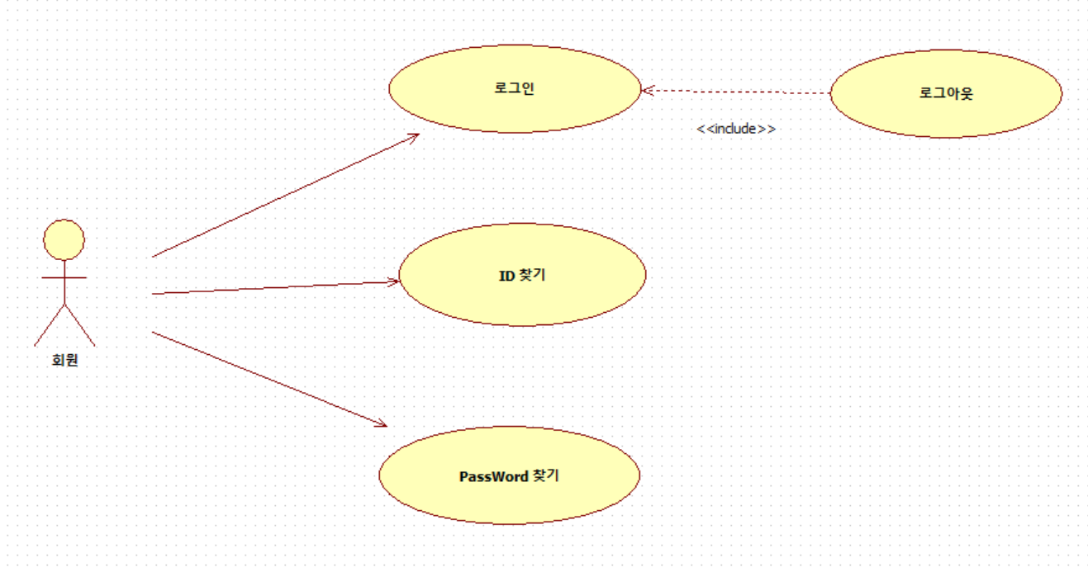

1. 1. 2. 회원가입

유스케이스 다이어그램
시스템명 | 쇼핑몰 관리 시스템 | 작 성 자 | 조병규
업 무 명 | 회원가입 | 작 성 일 | 2018. 10. 07
요구사항ID | RM-A01-002~004
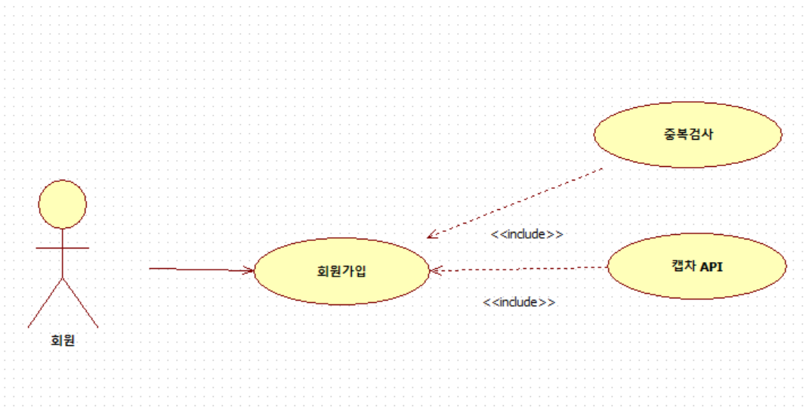

1. 1. 3. 마이페이지
유스케이스 다이어그램
시스템명 | 쇼핑몰 관리 시스템 | 작 성 자 | 조병규
업 무 명 | 마이페이지 | 작 성 일 | 2018. 10. 07
요구사항ID | RM-A01-005~006
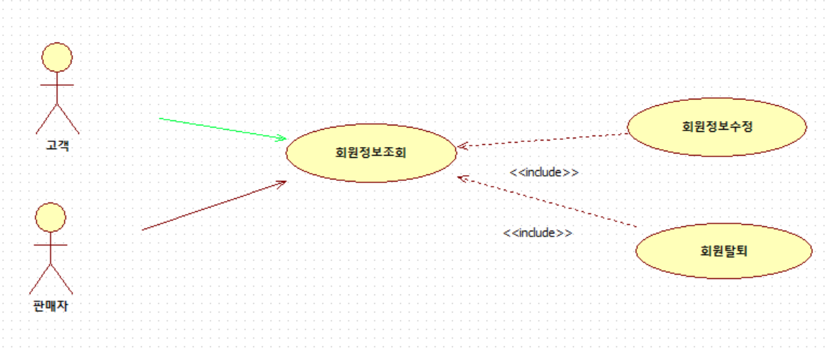

1. 1. 4. 물품등록
유스케이스 다이어그램
시스템명 | 쇼핑몰 관리 시스템 | 작 성 자 | 조병규
업 무 명 | 물품등록 | 작 성 일 | 2018. 10. 07
요구사항ID | RM-A01-007
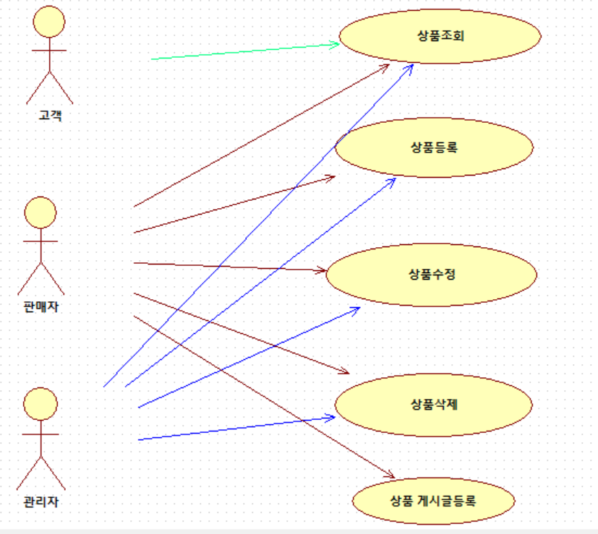

1. 1. 5. 상품검색
유스케이스 다이어그램
시스템명 | 쇼핑몰 관리 시스템 | 작 성 자 | 조병규
업 무 명 | 상품검색 | 작 성 일 | 2018. 10. 07
요구사항ID | RM-A01-008~009
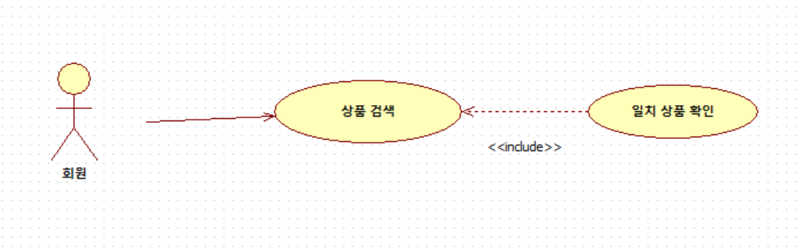

1. 1. 6. 상품 리뷰
유스케이스 다이어그램
시스템명 | 쇼핑몰 관리 시스템 | 작 성 자 | 조병규
업 무 명 | 상품 리뷰 | 작 성 일 | 2018. 10. 07
요구사항ID | RM-A01-010
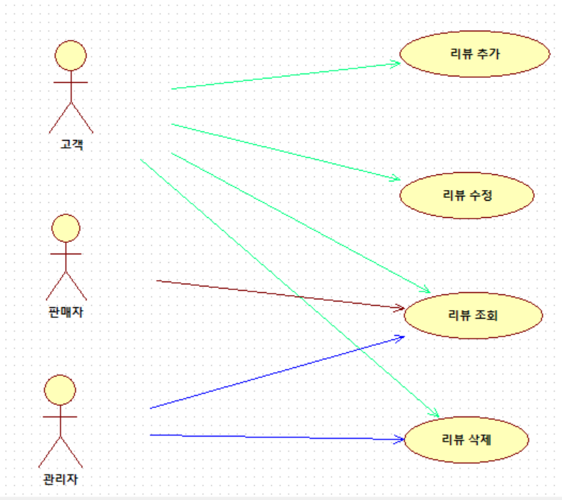

1. 1. 7. 1:1 채팅
유스케이스 다이어그램
시스템명 | 쇼핑몰 관리 시스템 | 작 성 자 | 조병규
업 무 명 | 1:1 채팅 | 작 성 일 | 2018. 10. 07
요구사항ID | RM-A01-011
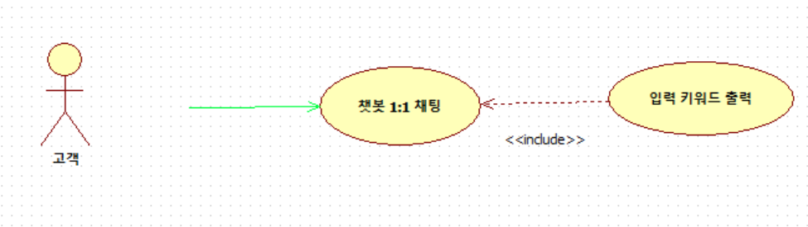

1.1. 8. 문의게시판
유스케이스 다이어그램
시스템명 | 쇼핑몰 관리 시스템 | 작 성 자 | 조병규
업 무 명 | 문의게시판 | 작 성 일 | 2018. 10. 07
요구사항ID | RM-A01-012~013
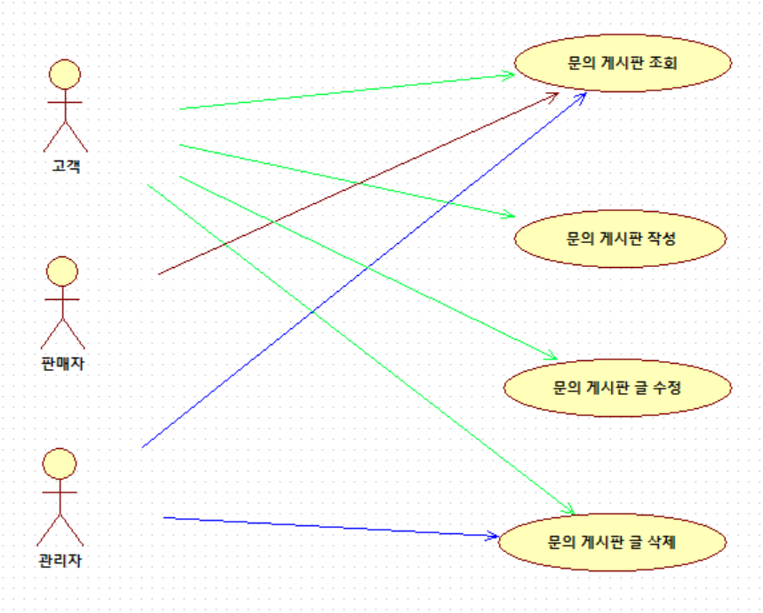

1.1. 9. 쿠폰발급
유스케이스 다이어그램
시스템명 | 쇼핑몰 관리 시스템 | 작 성 자 | 조병규
업 무 명 | 쿠폰발급 | 작 성 일 | 2018. 10. 07
요구사항ID | RM-A01-014~018
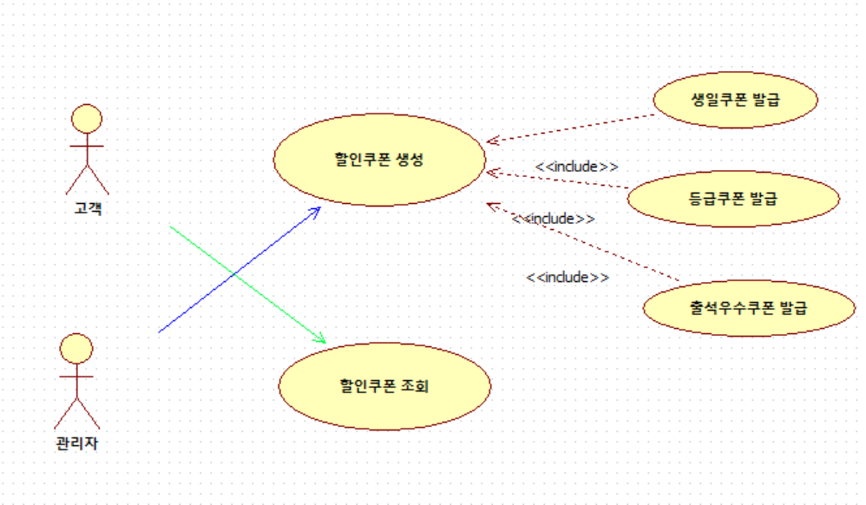

1.1. 10. 공지사항
유스케이스 다이어그램
시스템명 | 쇼핑몰 관리 시스템 | 작 성 자 | 조병규
업 무 명 | 공지사항 | 작 성 일 | 2018. 10. 07
요구사항ID | RM-A01-019
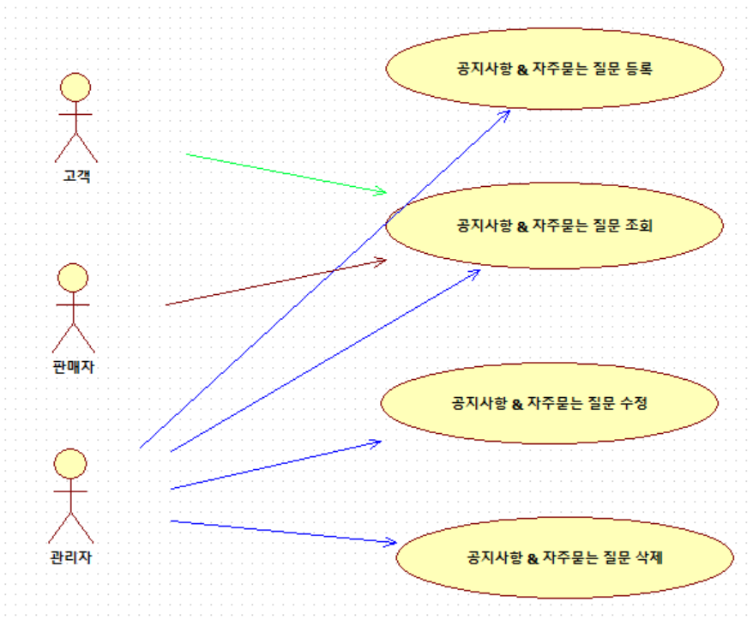

1.1. 11. 상품관리
유스케이스 다이어그램
시스템명 | 쇼핑몰 관리 시스템 | 작 성 자 | 조병규
업 무 명 | 상품관리 | 작 성 일 | 2018. 10. 07
요구사항ID | RM-A01-020
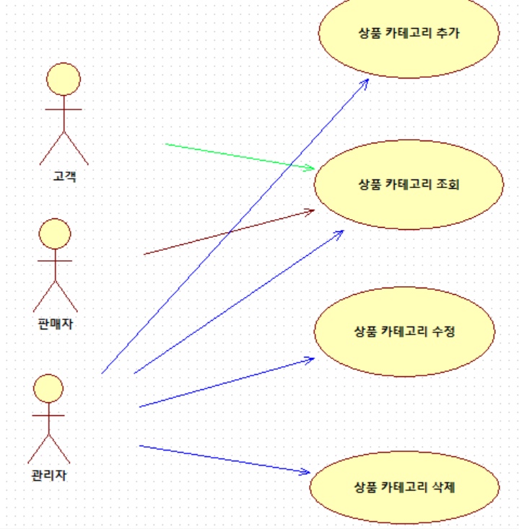

1.1. 12. 스타일링
유스케이스 다이어그램
시스템명 | 쇼핑몰 관리 시스템 | 작 성 자 | 조병규
업 무 명 | 스타일링 | 작 성 일 | 2018. 10. 07
요구사항ID | RM-A01-021~022
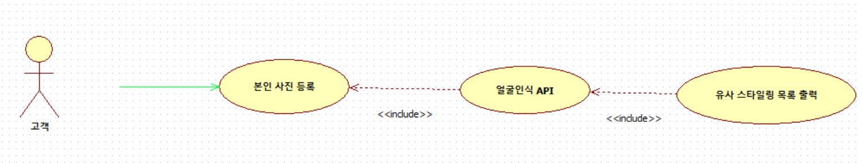

1.2. 1. 장바구니
유스케이스 다이어그램
시스템명 | 쇼핑몰 관리 시스템 | 작 성 자 | 조병규
업 무 명 | 장바구니 | 작 성 일 | 2018. 10. 07
요구사항ID | RM-A02-001
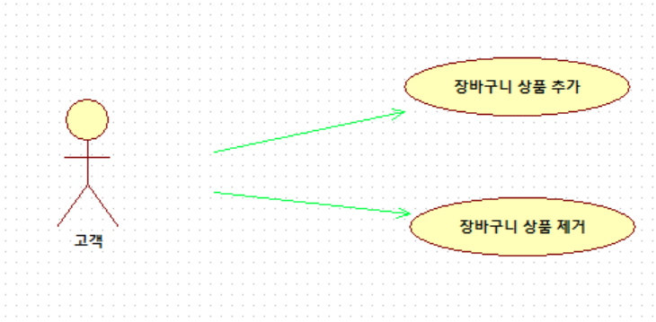

1.2. 2. 상품주문
유스케이스 다이어그램
시스템명 | 쇼핑몰 관리 시스템 | 작 성 자 | 조병규
업 무 명 | 상품주문 | 작 성 일 | 2018. 10. 07
요구사항ID | RM-A02-002~003
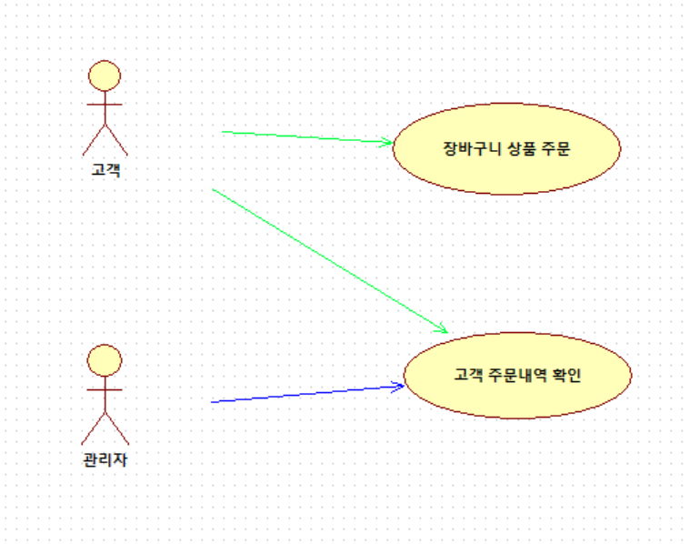

1.2. 3. 관심상품
유스케이스 다이어그램
시스템명 | 쇼핑몰 관리 시스템 | 작 성 자 | 조병규
업 무 명 | 관심상품 | 작 성 일 | 2018. 10. 07
요구사항ID | RM-A02-004
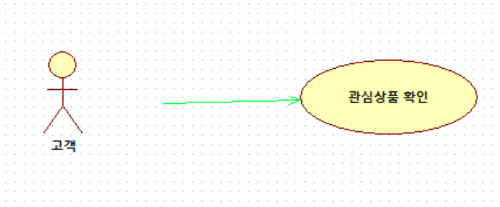

1.2. 4. 상품결제
유스케이스 다이어그램
시스템명 | 쇼핑몰 관리 시스템 | 작 성 자 | 조병규
업 무 명 | 상품결제 | 작 성 일 | 2018. 10. 07
요구사항ID | RM-A02-005~006
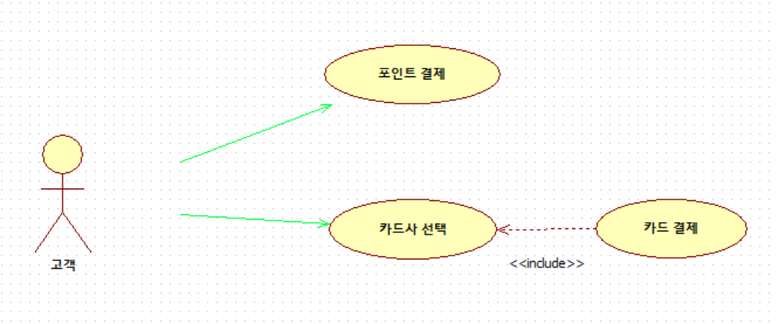

1.2. 5. 카드사 관리
유스케이스 다이어그램
시스템명 | 쇼핑몰 관리 시스템 | 작 성 자 | 조병규
업 무 명 | 카드사 관리 | 작 성 일 | 2018. 10. 07
요구사항ID | RM-A02-007
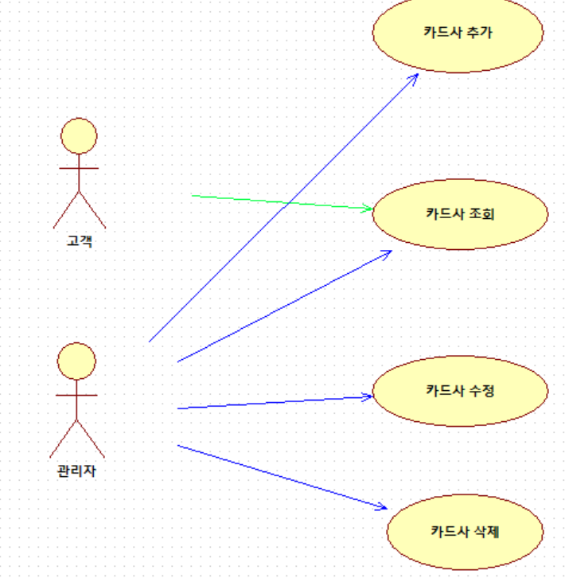

1.2. 6. 주문내역
유스케이스 다이어그램
시스템명 | 쇼핑몰 관리 시스템 | 작 성 자 | 조병규
업 무 명 | 주문내역 | 작 성 일 | 2018. 10. 07
요구사항ID | RM-A02-008~010
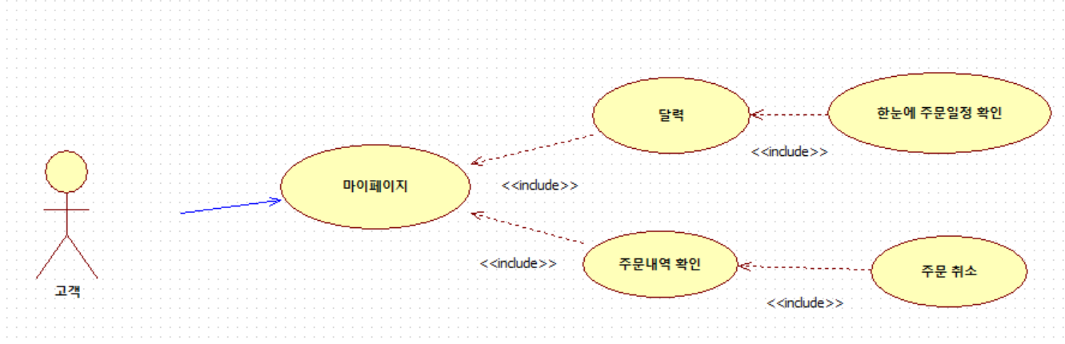

1.3. 1. 배송업체관리
유스케이스 다이어그램
시스템명 | 쇼핑몰 관리 시스템 | 작 성 자 | 조병규
업 무 명 | 배송업체관리 | 작 성 일 | 2018. 10. 07
요구사항ID | RM-A03-001
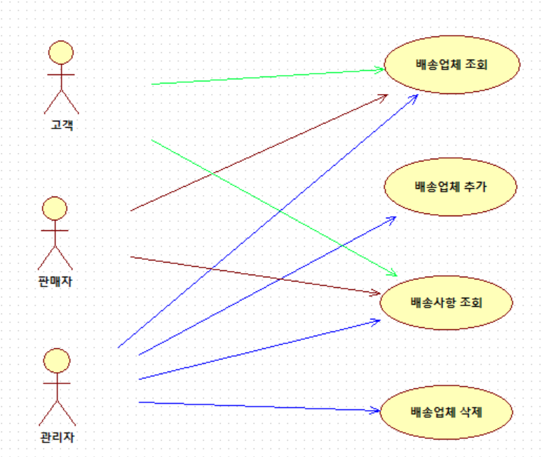

1.3. 2. 배송관리
유스케이스 다이어그램
시스템명 | 쇼핑몰 관리 시스템 | 작 성 자 | 조병규
업 무 명 | 배송관리 | 작 성 일 | 2018. 10. 07
요구사항ID | RM-A03-002
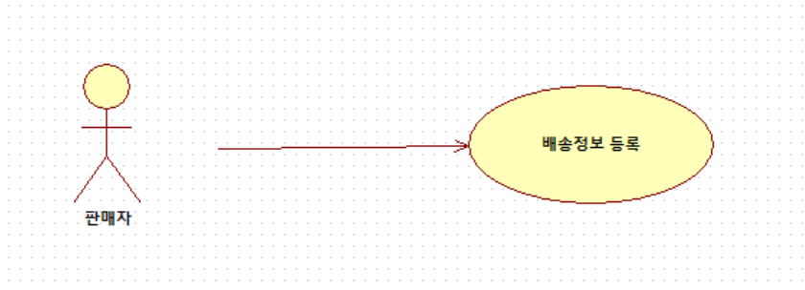

1.4. 1. 매출현황
유스케이스 다이어그램
시스템명 | 쇼핑몰 관리 시스템 | 작 성 자 | 조병규
업 무 명 | 매출현황 | 작 성 일 | 2018. 10. 07
요구사항ID | RM-A04-001~002
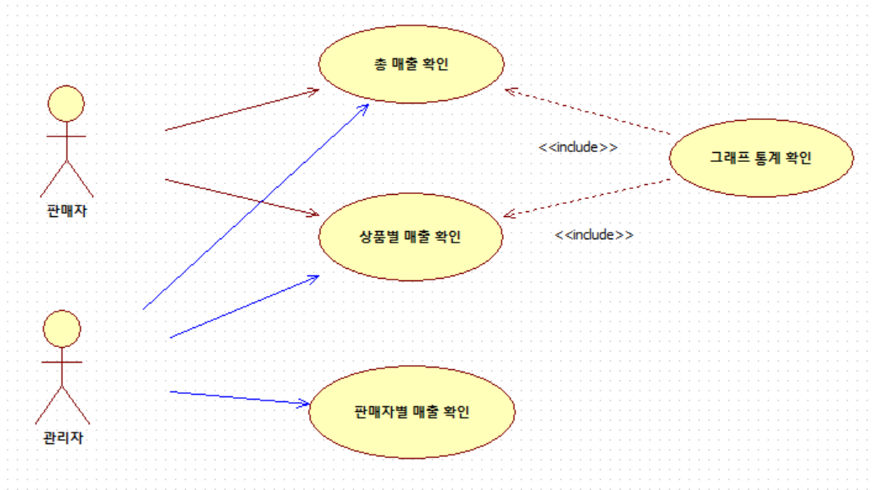

1.4. 2. 환불
유스케이스 다이어그램
시스템명 | 쇼핑몰 관리 시스템 | 작 성 자 | 조병규
업 무 명 | 환불 | 작 성 일 | 2018. 10. 07
요구사항ID | RM-A04-003
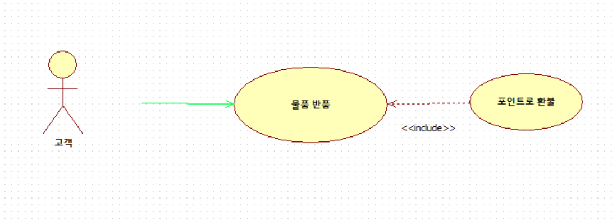

1.5. 1. 회원관리
유스케이스 다이어그램
시스템명 | 쇼핑몰 관리 시스템 | 작 성 자 | 조병규
업 무 명 | 회원관리 | 작 성 일 | 2018. 10. 07
요구사항ID | RM-A05-001~003
